BAĞLAYICI TARİFE BİLGİLERİ
Fasıl 04
Süt ürünleri; kuş ve kümes hayvanlarının yumurtaları; tabii bal; tarifenin başka yerinde belirtilmeyen veya yer almayan yenilebilir hayvansal menşeli ürünler
Gümrük Koçu - Ufuk Çetintaş · 21 Ekim 2026
Bu dosya, Türkiye'de verilmiş ve Fasıl 04 kapsamındaki GTİP'lerde sınıflandırılmış 11 bağlayıcı tarife bilgisini (BTB) içerir; bunların 1 tanesi yürürlüktedir. Kayıtlar GTİP sırasına göre dizilmiş ve 4 haneli pozisyonlara göre gruplanmıştır. Kaynak: mevzuat.net, Türkçe Bağlayıcı Tarife Bilgileri (21 Ekim 2026 itibarıyla).
Pozisyon | BTB sayısı | Yürürlükte
04.03 | 1 | 0
04.04 | 2 | 0
04.06 | 7 | 1
04.08 | 1 | 0

Pozisyon 04.03 (1 BTB)
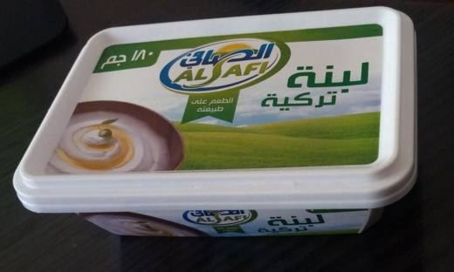 | 0403.90.59.00.00 TR160000190033  Yürürlükte değil · Başlangıç: 01.08.2019 · Bitiş: 31.07.2025  Eşya: labne peynir  Gerekçe: Bursa Laboratuvar Müdürlüğünün 26.07.2019 tarihli 1619BTB0061 sayılı Analiz Raporu

Pozisyon 04.04 (2 BTB)
Resim yok | 0404.90.21.00.00 TR020022  Yürürlükte değil · Başlangıç: 14.02.2002 · Bitiş: 14.02.2008  Eşya: Fermente süt ürünlerinde ve yoğurtta süt kuru maddesini artırmak için kullanılan beyaz veya açık sarı toz halinde ürün. Örneğin; yoğurt ürünlerinin su salmaması amacıyla kullanılmaktadır.İçeriği: Protein%51 (% 95 kazeinat, % 5 peyniraltı suyu proteini) Laktoz %38 Mineral (Kül) %2-4 Nem % 6 (maksimum)  Gerekçe: Genel Yorum Kuralı 1 ve 6 Gümrük Tarife Cetveli İzahnamesi 04.04 tarife pozisyonu açıklamaları

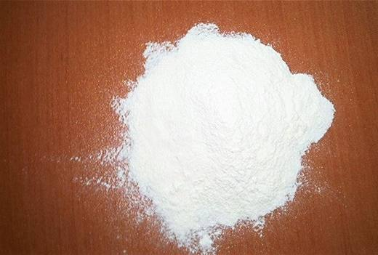 | 0404.90.81.00.00 TR070493  Yürürlükte değil · Başlangıç: 09.07.2007 · Bitiş: 08.07.2013  Eşya: Süt tozu, peynir altı suyu, yumurta albümini, şeker ihtiva eden; beyaz toz halindeki ürün.  Gerekçe: Genel Yorum Kuralları (1) ve (6). GTC İzahnamesi 04.04 tarife pozisyonu açıklama notları.

Pozisyon 04.06 (7 BTB)
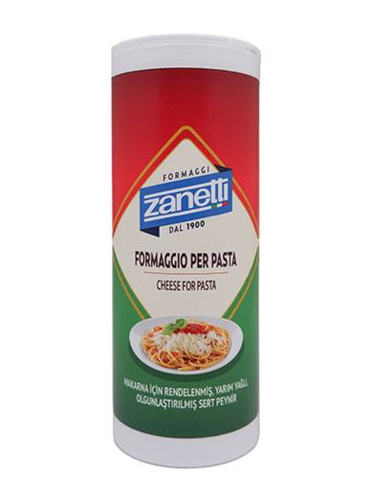 | 0406.20.00.20.00 TR340000250189  Yürürlükte · Başlangıç: 31.10.2025  Eşya: TOZ HALİNDE % 39,9 SÜT YAĞI, % 45,7 SÜT PROTEİN DEĞERİNE SAHİP GRANA PADANO  Gerekçe: Genel Yorum Kurallarının 1 ve 6’ncı maddeleri, Gümrük Tarife Cetveli İzahnamesinin 04.06 Tarife Pozisyonu Açıklama Notları, Ulusal Gümrük Tarife Cetveli Açıklama Notları, İstanbul Laboratuvar Müdürlüğü tarafından tanzim edilen 07.10.2025 tarihli ve 3425BTB2697 sayı ile yer verilen Analiz Raporu

Resim yok | 0406.30.39.00.00 TR030388  Yürürlükte değil · Başlangıç: 19.11.2003 · Bitiş: 18.11.2009  Eşya: Peynir (İtalico,Swiss Emmanthal,Fontina Parmigiano) 51% min., tereyağı,su,eritilmiş tuz, polifosfat ve sodyum nitrattan oluşan; katı madde üzerinden yağ oranı %45 olan,ana yemeklere sos olarak,etlerin ve sebzelerin hazırlanıp sunumunda ve kanape yapuımında kullanılan krema  Gerekçe: Genel Yorum Kuralları (1) (6). Gümrük Tarife Cetveli İzahnamesi 04.06 tarife pozisyonu açıklama notları.

Resim yok | 0406.90.61.00.00 TR010071  Yürürlükte değil · Başlangıç: 21.08.2001 · Bitiş: ?  Eşya: PARMESAN PEYNİRİ Yarım yağlı inek sütü, tuz ve peynir mayası ile üretilen sert, kuru, gözenekli bir İtalyan peyniri  Gerekçe: Genel Yorum Kuralı 1 ve 6

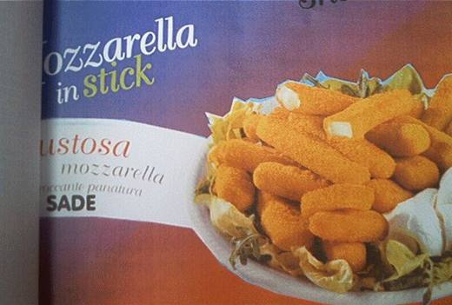 | 0406.90.69.00.00 TR060163  Yürürlükte değil · Başlangıç: 29.03.2006 · Bitiş: 28.03.2012  Eşya: Kaplanmış ve kızartılmış mozzarella peyniri. Kaplama kısmı buğday unu, pirinç unu, buğday proteini, maya, tuz ve baharat oluşmaktadır.  Gerekçe: Genel Yorum Kuralları (1) ve (6). GTC İzahnamesi 04.06 tarife pozisyonu açıklama notları

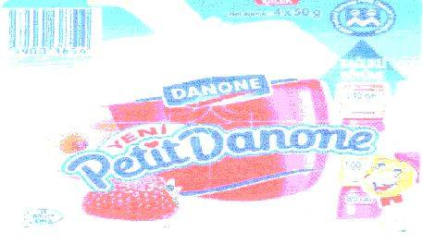 | 0406.90.88.00.00 TR000001  Yürürlükte değil · Başlangıç: 04.12.2000 · Bitiş: ?  Eşya: Yeni Petit Danone - Taze Peynirli ve Meyveli (Çilek/Kayısı/Şeftali-Armut/OrmanMeyveleri/Ahudu)Süt Ürünü Alüminyum folyo ile kapatılan ve ait olduğu meyve/ vanilya rengine yakın taze peynirimsi bir kütle ile doldurulan 50 gramlık renkli plastik kaplardadır. Kuru Madde Miktarı: %26.9 (Seasand Metodu), Süt Yağı Oranı:%3,2, süt proteini %2.92, nişasta glikoz %3.1, şeker %2.8  Gerekçe: Genel Yorum Kuralı 1 ve 6Gümrük Tarife Cetveli İzahnamesi 4 üncü fasıl genel açıklamaları, 04.06 tarife pozisyonu açıklama notlarıKombine Nomanklatür İzahnamesi 04.06 tarife pozisyonu açıklama notları

Resim yok | 0406.90.93.00.00 TR030173  Yürürlükte değil · Başlangıç: 05.06.2003 · Bitiş: 04.06.2009  Eşya: Yumuşak beyaz peynir, sodyum klorür, keçi boynuzu sakızı ve İrlanda yosunundan oluşan, ağırlık itibariyle katı yağ oranı %15.8 ve yağsız madde üzerinden ağırlık itibariyle su oranı %83.9 olan peynir.  Gerekçe: GYK 1 ? 6Gümrük Tarife Cetveli İzahnamesi 04.06 Tarife Pozisyonu Açıklama Notları

Resim yok | 0406.90.93.00.00 TR030174  Yürürlükte değil · Başlangıç: 05.06.2003 · Bitiş: 04.06.2009  Eşya: Süt, krema, kesilmiş süt suyu konsantresi, sodyum klorür, keçi boynuzu sakızı ve laktik kültürden oluşan, ağırlık itibariyle katı yağ oranı %24.2 ve yağsız madde üzerinden ağırlık itibariyle su oranı %85.2 olan peynir.  Gerekçe: GYK 1 ? 6 Gümrük Tarife Cetveli İzahnamesi 04.06 Tarife Pozisyonu Açıklama Notları

Pozisyon 04.08 (1 BTB)
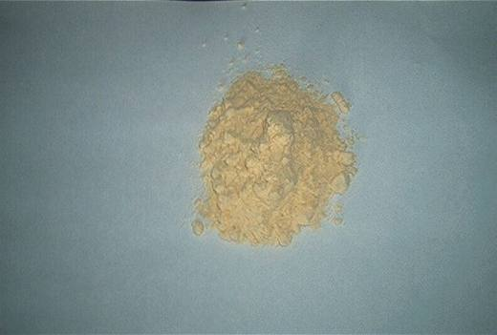 | 0408.91.80.00.00 TR060373  Yürürlükte değil · Başlangıç: 14.07.2006 · Bitiş: 13.07.2012  Eşya: Pastacılık ve unlu mamül imalatında kullanılmak üzere kurutulmuş pastörize edilmiş tam yumurta tozu ve şeker karışımı (%80 yumurta tozu, %20 şeker)  Gerekçe: Genel Yorum Kuralları (1) ve (6). GTC İzahnamesi 04.08 tarife pozisyonu açıklama notları.

